REGISTRAR SIDEBAR / WIDGET

* No functions.php

//mais vistos

register_sidebar(

array(

'name' => 'Widget mais vistos',

'id' => 'sidebar',

'before_widget' => '<div class="mais-vistos">',

'after_widget' => '</div></div>',

'before_title' => '<h5 class="content-mais-vistos">',

'after_title' => '</h5><div class="card-mais-vistos">',

));

ASSIM VAI APARECER O CAMPO WIDGET

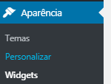

Para registar o campo de widget na pagina

<div class="col-8">

<?php

dynamic_sidebar('Widget mais vistos');

?>

</div>